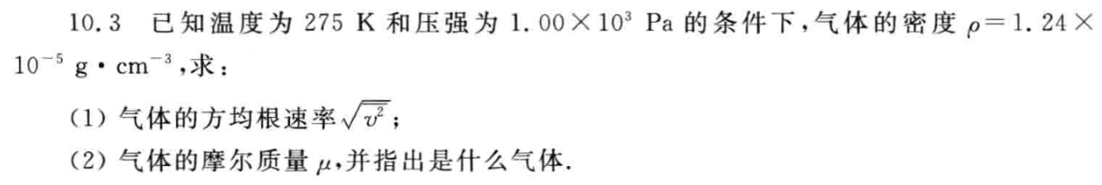

[解答]（1）气体的密度为
ρ = 1.24×10⁻²(kg·m⁻³)，
根据气体压强和能量的公式，得气体的方均根速度为
= 491.87(m·s⁻¹)．
（2）根据理想气体状态方程 ，
由于气体密度为ρ = M/V，所以方程可变为 ，
气体的摩尔质量为 μ = ρRT/p = 0.0283(kg)．
这种气体是氮气N₂．

[解答]氖气是惰性气体，分子式是Ne，自由度为
i = t = 3．
当射线粒子能量全部转变成氖气的内能时，由公式可得气体升高的温度为
= 1.28×10⁻⁶(K)．

解答]：设氦气和氧气分子各有N₁和N₂个，氦气是单原子分子，自由度为i₁ = 3；氧气是双原子分子，自由度为i₂ = 5．

隔板抽去前，氦气和氧气分子的总能量为
，．
隔板抽去后，氦气和氧气分子的总能量为
．
这个过程能量守恒，即，E = E₁ + E₂，所以有
i₁N₁T₁ + i₂N₂T₂ = (i₁N₁ + i₂N₂)T．
由于压强
，
所以
；
同理可得
．
将N₁和N₂的公式代入上面公式可得
，
约去公因子，可得混合气体的温度为
= 284.4(K)．
混合气体的压强为
= 1.0275 p₀．
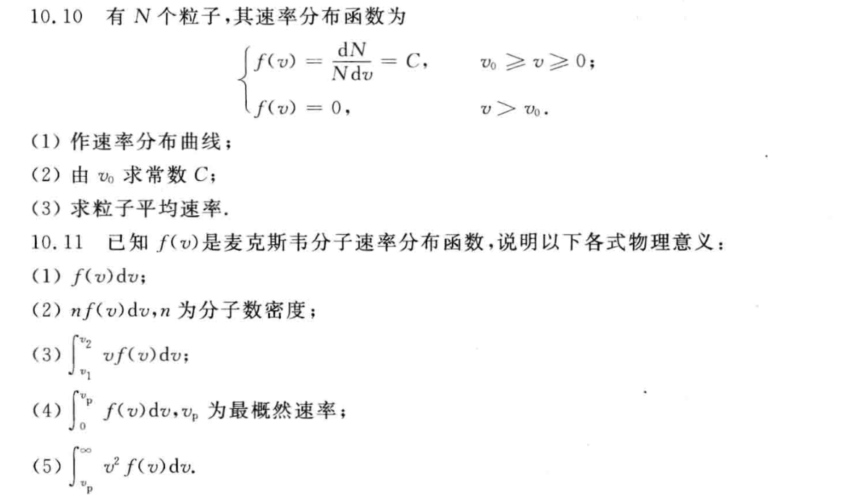

解答：
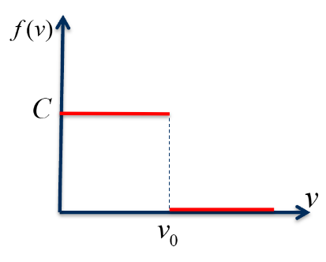
（1）如图

（2）归一化条件：
（3）平均速率：
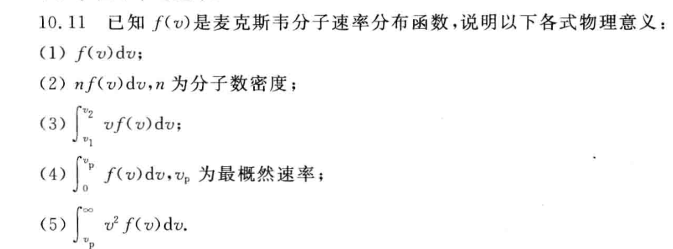
解答：
- 由公式dN/N = f(v)dv可知：f(v)dv表示分子在速率区间v~v+dv之中分子数占总分子数的比率百分比。
（2） 由于n = N/V，可得ndN/N = dN/V，因此nf(v)dv表示分子在速率区间v~v+dv之中单位体积内的分子数。
（3）表示在速率区间v₁到v₂之间的分子对平均速率的贡献．
（4）表示分子速率小于最概然速率的分子占分子总数的百分比。
（5）表示在速率区间(v_{p} – ∞)的分子对速率平方平均值的贡献．．

解答：由玻尔兹曼分布可以给出压强随高度的变化：，所以
（g=9.8）
解答：（1）
- 容器足够大时，
- 上面计算的平均自由程比真空管的线度大得多，所以，分子之间实际是不会发生碰撞的，只有分子与器壁的碰撞，因此平均自由程应该是，
这样平均碰撞频率就为：

10. 20 容器贮有O₂气，其压强为1.013×10⁵Pa，温度为27℃，有效直径为d = 2.9×10⁻¹⁰m，求：
（1）单位体积中的分子数n；
（2）氧分子质量m；
（3）气体密度ρ；
（4）分子间平均距离l；
（5）最可几速率v_{p}；
（6）平均速率；
（7）方均根速率；
（8）分子的平均总动能；
（9）分子平均碰撞频率；
（10）分子平均自由程．
[解答]（1）由p = nkT得单位体积中的分子数为
n = p/kT = 2.45×10⁻²⁵(m⁻³)．

（2）氧分子的原子质量单位是32，一质量单位是u = 1.66055×10⁻²⁷kg，分子的质量为
m = 32u = 5.31×10⁻²⁶(kg)．
（3）根据理想气体状态方程，氧的摩尔质量μ = 0.032 kg·mol⁻¹，其密度为
= 1.30(kg·m⁻³)．
（4）一个分子占有体积为v = 1/ n，设想分子整齐排列，则分子间的平均距离为
l = (1/n)^{1/3} = 3.445×10⁻⁹(m)．

（5）最可几速率为
= 394.7(m·s⁻¹)．
（6）平均速率为
= 445.4(m·s⁻¹)．
（7）方均根速率为
= 483.5(m·s⁻¹)．
（8）分子的自由度为i = 5，平均总动能为
= 1.035×10⁻²⁰(J)．
（9）分子平均碰撞频率为
= 4.07×10⁹(s⁻¹)．
（10）分子平均自由程为
= 1.09×10⁻⁷(m)．

